2024年度

攀枝花市财政局单位决算

编制说明

目录

公开时间：2025年9月17日

第一部分 单位概况 1
一、主要职责 1
二、机构设置 3
第二部分 2024年度单位决算情况说明 4
一、收入支出决算总体情况说明 4
二、收入决算情况说明 4
三、支出决算情况说明 5
四、财政拨款收入支出决算总体情况说明 6
五、一般公共预算财政拨款支出决算情况说明 7
六、一般公共预算财政拨款基本支出决算情况说明 12
七、财政拨款“三公”经费支出决算情况说明 12
八、政府性基金预算支出决算情况说明 15
九、国有资本经营预算支出决算情况说明 15
十、其他重要事项的情况说明 15
第三部分 名词解释 17
第四部分 附件 22
第五部分 附表 23
一、收入支出决算总表 23
二、收入决算表 23
三、支出决算表 23
四、财政拨款收入支出决算总表 23
五、财政拨款支出决算明细表 23
六、一般公共预算财政拨款支出决算表 23
七、一般公共预算财政拨款支出决算明细表 23
八、一般公共预算财政拨款基本支出决算明细表 23
九、一般公共预算财政拨款项目支出决算表 23
十、政府性基金预算财政拨款收入支出决算表 23
十一、国有资本经营预算财政拨款收入支出决算表 23
十二、国有资本经营预算财政拨款支出决算表 23
十三、财政拨款“三公”经费支出决算表 23

第一部分 单位概况
一、主要职责
（1）拟订全市财税发展战略、规划、政策和改革方案并组织实施。分析预测宏观经济形势，参与制定各项经济政策，提出运用财税政策实施宏观调控和综合平衡社会财力的建议。拟订市与县（区）政府、政府与企业的分配政策， 完善鼓励公益事业发展的财税政策。（2）贯彻执行财政、税收、财务、会计管理的法律法规和规章。负责组织起草地方性财政政策、规范性文件和制度并组织实施。按照管理权限管理全市税政事项。承办国务院关税税则委员会办公室要求市一级承担的工作。（3）负责管理各项财政收支。编制年度市级预决算草案并组织执行。组织制定经费开支标准、定额，审核批复部门（单位）年度预决算。受市政府委托，向市人大及其常委会报告财政预算、执行和决算等情况。负责政府投资基金市级财政出资的资产管理。负责市级预决算公开。负责全面实施预算绩效管理。（4）按分工负责政府非税收入管理。负责政府性基金管理，按规定管理行政事业性收费等其他非税收入。管理财政票据。贯彻执行彩票管理政策，制定彩票管理有关办法，监管彩票市场，按规定管理彩票资金。（5）组织制定全市国库管理制度、国库集中收付制度，指导和监督国库业务，开展国库现金管理工作。贯彻执行政府财务报告编制办法并组织实施。监督管理全市政府采购工作。（6）贯彻执行地方政府债务管理制度和政策，制定具体管理办法，编制地方政府债余额限额计划，统一管理政府外债，防范财政风险。（7）牵头编制全市国有资产管理情况报告。根据市政府授权，集中统一履行市级国有金融资本出资人职责。制定市级国有金融资本管理制度。拟订全市行政事业单位国有资产管理制度并组织实施。制定需要全市统一规定的开支标准和支出政策。（8）负责审核并汇总编制全市国有资本经营预决算草案。制定国有资本经营预算制度和办法，收取市本级企业国有资本收益。组织实施企业财务制度，负责财政预算内行政事业单位和社会团体的非贸易外汇和财政预算内的国际收支管理。（9）负责审核并汇总编制全市社会保险基金预决算草案，会同有关部门拟订有关资金（基金）财务管理制度，承担社会保险基金财政监管工作。（10）负责办理和监督市级财政的经济发展支出、市级政府性投资项目的财政拨款，负责投资评审管理工作，参与拟订市级基建投资有关政策，制定基建财务管理制度。（11）管理外国政府和国际金融机构贷（赠）款项目的有关业务，参与财经领域的国际交流与合作。（12）负责管理全市会计工作，监督和规范会计行为，组织实施国家统一的会计制度，指导社会审计。依法管理资产评估有关工作。（13）负责职责范围内的安全生产和职业健康、生态环境保护、审批服务便民化等工作。（14）负责原市金融工作局承担的金融管理相关职责。（15）完成市委、市政府交办的其他任务。
二、机构设置
攀枝花市财政局下设26个科室，1个驻局纪检监察组，独立编制的1个参照公务员管理的事业单位和7个事业单位。1个参照公务员管理的事业单位减少，原因是机构改革撤销攀枝花市财政监督检查局；1个事业单位增加，原因是机构改革增加攀枝花市金融发展促进中心。

第二部分 2024年度单位决算情况说明

一、收入支出决算总体情况说明
2024年度收入、支出总计均为4013.54万元。与2023年度相比，收入、支出总计各增加176.24万元，增长4.59%。主要是人员经费支出2921.88万元，较去年增加90.07万元，增长3.18%；2024年日常公用经费支出388.92万元，较去年增加29.25万元，增长8.13%；2024年项目经费支出702.74万元，较去年增加56.92万元，增长8.81%。
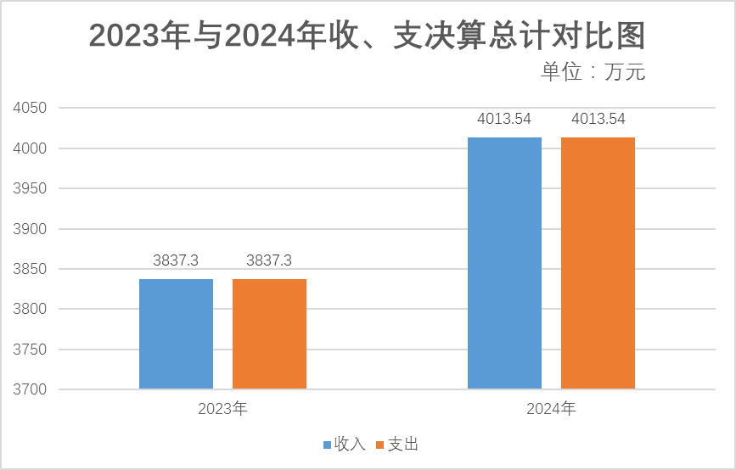
二、收入决算情况说明

2024年度本年收入合计4013.54万元，其中：一般公共预算财政拨款收入4013.54万元，占100%；政府性基金预算财政拨款收入0万元，占0%；国有资本经营预算财政拨款收入0万元，占0%；上级补助收入0万元，占0%；事业收入0万元，占0%；经营收入0万元，占0%；附属单位上缴收入0万元，占0%；其他收入0万元，占0%。
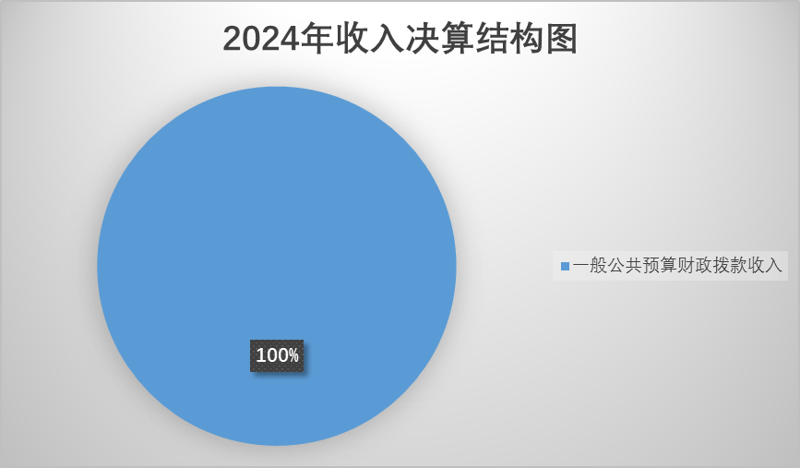

三、支出决算情况说明

2024年度本年支出合计4013.54万元，其中：基本支出3310.80万元，占82.49%；项目支出702.74万元，占17.51%；上缴上级支出0万元，占0%；经营支出0万元，占0%；对附属单位补助支出0万元，占0%。
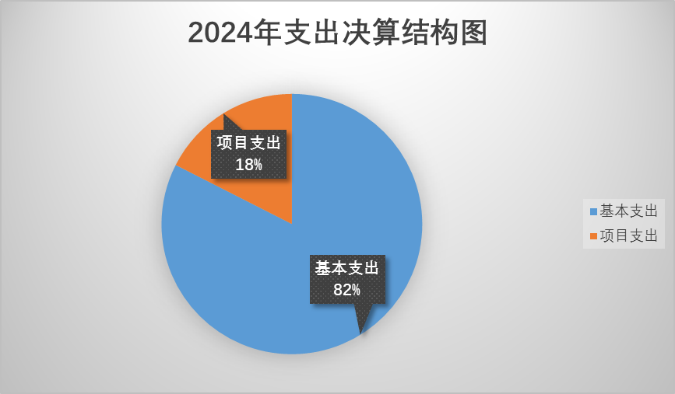

四、财政拨款收入支出决算总体情况说明
2024年度财政拨款收入、支出总计均为4013.54万元。与2023年度相比，财政拨款收、支总计各增加176.35万元，增长4.6%。主要是人员经费支出2921.88万元，较去年增加90.07万元，增长3.18%；2024年日常公用经费支出388.92万元，较去年增加29.36元，增长8.17%；2024年项目经费支出702.74万元，较去年增加56.92万元，增长8.81%。

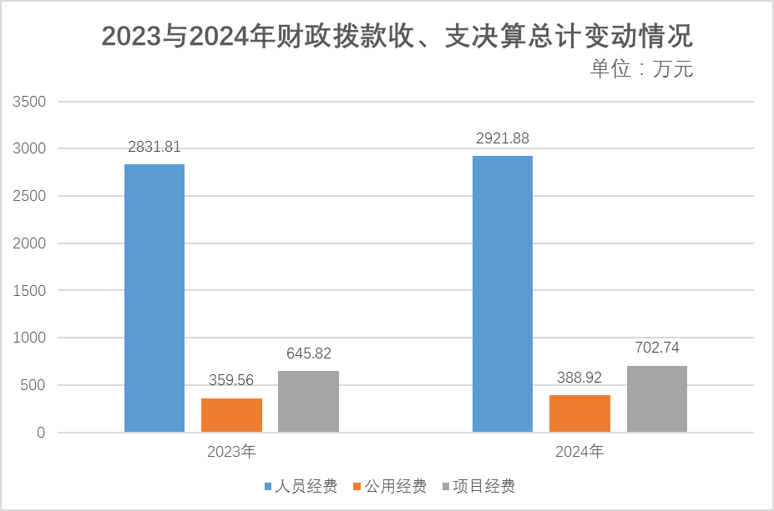
五、一般公共预算财政拨款支出决算情况说明

（一）一般公共预算财政拨款支出决算总体情况
2024年度一般公共预算财政拨款支出4013.54万元，占本年支出合计的100%。与2023年度相比，一般公共预算财政拨款支出增加176.35万元，增长4.6%。主要变动原因：一是人员正常晋升职级增加工资部分，调整五险一金基数增加缴存部分，机构改革原攀枝花市金融工作局合并后新增10人增加工资部分；二是机构改革并入原攀枝花市金融工作局公用经费和项目经费结余资金；三是本年追加项目经费用于车辆更新、视频会议系统升级改造、攀枝花市本级隐性债务化解试点工作咨询服务、第三方绩效评价费用、四川省政府采购一体化平台基础运营服务等。

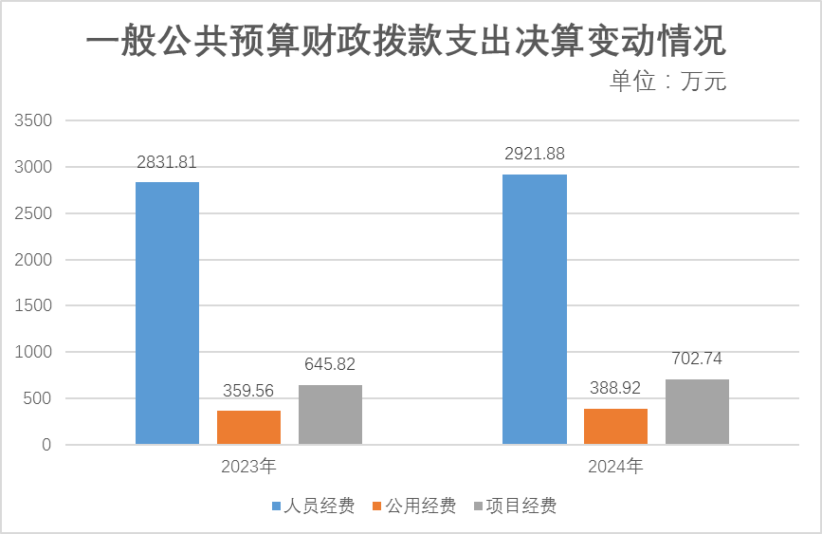

（二）一般公共预算财政拨款支出决算结构情况
2024年度一般公共预算财政拨款支出4013.54万元，主要用于以下方面:一般公共服务支出2903.96万元，占72.35%；教育支出0万元，占0%；科学技术支出0万元，占0%；文化旅游体育与传媒支出0万元，占0%；社会保障和就业支出618.86万元，占15.42%；卫生健康支出178.39万元，占4.44%；金融支出91.06万元，占2.28%；住房保障支出221.27万元，占5.51%。
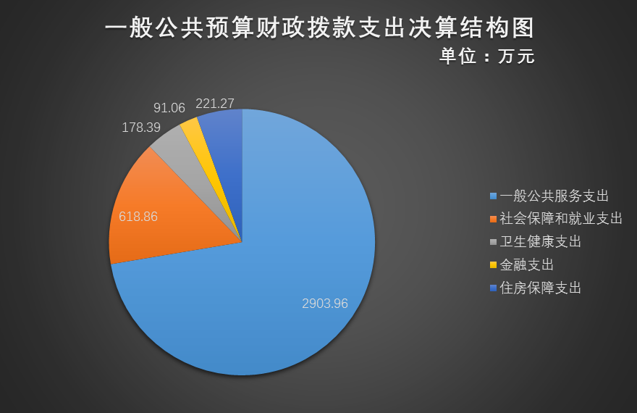

（三）一般公共预算财政拨款支出决算具体情况

2024年度一般公共预算支出决算数为4013.54，完成预算100%。其中：
1.一般公共服务（类）财政事务（款）行政运行（项）: 支出决算为1903.81万元，完成预算100%。
2.一般公共服务（类）财政事务（款）一般行政管理事务（项）: 支出决算为58.50万元，完成预算100%。
3.一般公共服务（类）财政事务（款）机关服务（项）: 支出决算为140.12万元，完成预算100%。
4.一般公共服务（类）财政事务（款）财政国库业务（项）: 支出决算为13.28万元，完成预算100%。
5.一般公共服务（类）财政事务（款）信息化建设（项）: 支出决算为180.80万元，完成预算100%。
6.一般公共服务（类）财政事务（款）财政委托业务支出（项）: 支出决算为73.39万元，完成预算100%。
7.一般公共服务（类）财政事务（款）事业运行（项）: 支出决算为309.60万元，完成预算100%。
8.一般公共服务（类）财政事务（款）其他财政事务支出（项）: 支出决算为217.02万元，完成预算100%。
9.一般公共服务（类）纪检监察事务（款）派出派驻机构（项）: 支出决算为3.40万元，完成预算100%。
10.一般公共服务（类）组织事务（款）其他组织事务支出（项）: 支出决算为4.03万元，完成预算100%。
11.社会保障和就业（类）人力资源和社会保障管理事务（款）其他人力资源和社会保障管理事务支出（项）: 支出决算为4.00万元，完成预算100%。
12.社会保障和就业（类）行政事业单位养老支出（款）行政单位离退休（项）: 支出决算为255.10万元，完成预算100%。
13.社会保障和就业（类）行政事业单位养老支出（款）事业单位离退休（项）: 支出决算为23.04万元，完成预算100%。
14.社会保障和就业（类）行政事业单位养老支出（款）机关事业单位基本养老保险缴费支出（项）: 支出决算为268.38万元，完成预算100%。
15.社会保障和就业（类）行政事业单位养老支出（款）机关事业单位职业年金缴费支出（项）: 支出决算为49.65万元，完成预算100%。
16.社会保障和就业（类）抚恤（款）死亡抚恤（项）: 支出决算为17.44万元，完成预算100%。
17.社会保障和就业（类）社会福利（款）儿童福利（项）: 支出决算为1.25万元，完成预算100%。
18.卫生健康（类）行政事业单位医疗（款）行政单位医疗（项）:支出决算为121.16万元，完成预算100%。
19.卫生健康（类）行政事业单位医疗（款）事业单位医疗（项）:支出决算为20.69万元，完成预算100%。
20.卫生健康（类）行政事业单位医疗（款）公务员医疗补助（项）:支出决算为16.61万元，完成预算100%。
21.卫生健康（类）行政事业单位医疗（款）其他行政事业单位医疗支出（项）:支出决算为17.59万元，完成预算100%。
22.卫生健康（类）其他卫生健康支出（款）其他卫生健康支出（项）:支出决算为2.35万元，完成预算100%。
23.金融支出（类）金融部门行政支出（款）行政运行（项）:支出决算为50.08万元，完成预算100%。
24.金融支出（类）金融部门行政支出（款）事业运行（项）:支出决算为32.98万元，完成预算100%。
25.金融支出（类）金融部门监管支出（款）重点金融机构监管（项）:支出决算为8.00万元，完成预算100%。
26.住房保障支出（类）住房保障支出（款）住房公积金（项）:支出决算为221.27万元，完成预算100%。

六、一般公共预算财政拨款基本支出决算情况说明
2024年度一般公共预算财政拨款基本支出3310.80万元，其中：
人员经费2921.88万元，主要包括：基本工资、津贴补贴、奖金、绩效工资、机关事业单位基本养老保险缴费、职业年金缴费、职工基本医疗保险缴费、公务员医疗补助缴费、其他社会保障缴费、住房公积金、其他工资福利支出、抚恤金、生活补助、医疗费补助、奖励金、其他对个人和家庭的补助支出等。
公用经费388.92万元，主要包括：办公费、印刷费、水费、电费、邮电费、物业管理费、差旅费、维修（护）费、租赁费、会议费、培训费、公务接待费、劳务费、工会经费、福利费、公务用车运行维护费、其他交通费、其他商品和服务支出、办公设备购置等。

七、财政拨款“三公”经费支出决算情况说明

（一）“三公”经费财政拨款支出决算总体情况说明
2024年度“三公”经费财政拨款支出决算为30.88万元，完成预算100%，较上年增加19.57万元，增长173.03%。主要原因一是机构改革原攀枝花市金融工作局合并结余指标增加公务用车运行维护费；二是当年申请报废公务车辆后重新申请购置一台公务车。

（二）“三公”经费财政拨款支出决算具体情况说明
2024年度“三公”经费财政拨款支出决算中，因公出国（境）费支出决算0万元，占0%；公务用车购置及运行维护费支出决算30.57万元，占99%；公务接待费支出决算0.31万元，占1%。具体情况如下：
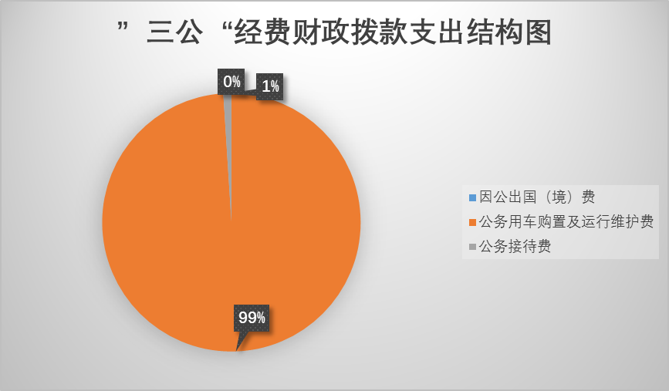
1.因公出国（境）经费支出0万元，完成预算0%。全年安排因公出国（境）团组0次，出国（境）0人。因公出国（境）支出决算比2023年度持平。
2.公务用车购置及运行维护费支出30.57万元,完成预算100%。公务用车购置及运行维护费支出决算比2023年度增加19.96万元，增长188.12%。主要原因一是机构改革原攀枝花市金融工作局合并结余指标增加公务用车运行维护费；二是我局下属事业单位—攀枝花市财政收费票据中心有1台公务用车，使用年限已高达15年，维修次数多、维修成本较高，并且存在安全隐患，为厉行节约并确保用车安全，当年申请报废该辆公务车后重新申请购置公务车辆一台。
其中：公务用车购置支出17.98万元。全年按规定更新购置公务用车1辆，其中：轿车0辆、金额0万元，越野车0辆、金额0万元，载客汽车1辆、金额17.98万元，主要用于为进一步提高办公效率，最大程度满足公务用车需求，采购公务车辆一台。截至2024年12月31日，单位共有公务用车6辆，其中：轿车1辆、越野车3辆、载客汽车1辆、其他用车1辆。
公务用车运行维护费支出12.59万元。主要用于2024年车船税等所需的公务用车燃料费、维修费、过路过桥费、保险费等支出。
3.公务接待费支出0.31万元，完成预算100%。公务接待费支出决算比2023年度减少0.39万元，下降55.71%。主要原因是局机关贯彻落实过紧日子要求，简化公务接待，节约费用。其中：
国内公务接待支出0.31万元，主要用于四川省财政厅科研所、中国财政部办公厅档案处、中节能成都分公司、攀钢研究院、攀钢集团钒钛资源股份有限公司、攀枝花学院钒钛学院学术委员会。国内公务接待3批次，21人次（不包括陪同人员），共计支出0.31万元，具体内容包括：接待四川省财政厅科研所来攀调研新型农村集体经济发展助推共同富裕建设相关举措接待费0.11万元、中国财政部办公厅一行来攀开展档案管理工作调研接待费0.09万元、开展《攀枝花市钒钛钢铁产业转型金融标准》研究设计工作接待费0.11万元。
外事接待支出0万元，外事接待0批次，0人次（不包括陪同人员），共计支出0万元。

八、政府性基金预算支出决算情况说明
2024年度政府性基金预算财政拨款支出0万元，占本年支出合计的0%。与2023年度相比，政府性基金预算财政拨款支出与上年持平。

九、国有资本经营预算支出决算情况说明
2024年度国有资本经营预算财政拨款支出0万元，占本年支出合计的0%。与2023年度相比，国有资本经营预算财政拨款支出与上年持平。

十、其他重要事项的情况说明

（一）机关运行经费支出情况
2024年度，攀枝花市财政局机关运行经费支出388.92万元，比2023年度增加29.36万元，增长8.17%。主要原因是机构改革原攀枝花市金融工作局合并人员增加相应支出费用增加。

（二）政府采购支出情况
2024年度，攀枝花市财政局政府采购支出总额128.09万元，其中：政府采购货物支出126.78万元、政府采购工程支出0万元、政府采购服务支出1.31万元。主要用于攀枝花市财政局预算一体化安全及视频会议升级改造、公务车辆购置、车辆保险等。授予中小企业合同金额126.78万元，占政府采购支出总额的98.98%，其中：授予小微企业合同金额0万元，占政府采购支出总额的0%。

（三）国有资产占有使用情况
截至2024年12月31日，攀枝花市财政局共有车辆6辆，其中：主要领导干部用车0辆、机要通信用车0辆、应急保障用车0辆、其他用车6辆，其他用车主要是用于攀枝花市财政收费票据中心、攀枝花市国际金融组织和外国政府贷款项目服务中心、攀枝花市财政科研和财会培训中心等。单价50万元以上通用设备1台（套），单价100万元以上专用设备（不含车辆）0台（套）。

（四）预算绩效管理情况
根据预算绩效管理要求，攀枝花市财政局在2024年度预算编制阶段，组织对视频会议系统升级改造1个项目开展了预算事前绩效评估，对19个项目编制了绩效目标，预算执行过程中，选取19个项目开展绩效监控。

第三部分 名词解释

1.财政拨款收入：指单位从同级财政部门取得的财政预算资金。
2.一般公共服务（类）财政事务（款）行政运行（项）：指财政局行政单位及参照公务员法管理事业单位（包括局本级、攀枝花市国库集中支付中心）用于保障机构正常运行、开展日常工作的基本支出。
3.一般公共服务（类）财政事务（款）一般行政管理事务（项）：反映行政单位（包括实行公务员管理的事业单位）未单独设置项级科目的其他项目支出。
4.一般公共服务（类）财政事务（款）机关服务（项）：指财政局行政单位及参照公务员法管理事业单位开展财政网络改造及一体化信息系统维护、机关二食堂劳务费、物业综合治理等未单独设置项级科目的专门性财政管理工作的项目支出。
5.一般公共服务（类）财政事务（款）财政国库业务（项）：反映财政部门用于财政国库集中收付业务方面的支出。
6.一般公共服务（类）财政事务（款）信息化建设（项）：反映财政部门用于信息化建设方面的支出。
7.一般公共服务（类）财政事务（款）财政委托业务支出（项）：指财政局行政单位及参照公务员法管理事业单位委托评审机构进行财政投资评审的项目支出。
8.一般公共服务（类）财政事务（款）事业运行（项）： 指用于攀枝花市投资评审中心、攀枝花市财政收费票据中心、攀枝花市财政科研和财会培训中心、攀枝花市国际金融组织和外国政府贷款项目服务中心等保障机构正常运行、开展日常工作的基本支出。
9.一般公共服务支出（类）财政事务（款）其他财政事务支出（项）：指财政局除上述项目外，开展其他财政事务方面专门性工作任务的项目支出。
10.一般公共服务（类）纪检监察事务（款）派驻派出机构（项）：反映由纪检监察部门负担的派驻各部门和单位的纪检监察人员的专项业务支出。
11.一般公共服务支出（类）组织事务（款）其他组织事务支出（项）：指财政局开展组织人事事务方面专门性工作任务的项目支出。
12.社会保障和就业支出（类）人力资源和社会保障管理事务（项）其他人力资源和社会保障管理事务支出（项）：指财政局用于社会保险业务管理和基金监管专门性工作任务的项目支出。
13.社会保障和就业支出（类）行政事业单位养老支出（款）行政单位离退休（项）：指财政局统一管理的局机关离退休人员的支出。
14.社会保障和就业支出（类）行政事业单位养老支出（款）事业单位离退休（项）：指财政局统一管理的所属事业单位退休人员的支出。
15.社会保障和就业（类）行政事业单位养老支出（款）机关事业单位基本养老保险缴费支出（项）：指机关事业单位实施养老保险制度由单位缴纳的基本养老保险费支出。
16.社会保障和就业（类）行政事业单位养老支出（款）机关事业单位职业年金缴费支出（项）：指机关事业单位实施养老保险制度由单位缴纳的职业年金支出（含职业年金补记支出）。
17.社会保障和就业（类）抚恤（款）死亡抚恤（项）： 指按规定用于财政局病故人员家属定期抚恤金。
18.社会保障和就业（类）社会福利（款）儿童福利（项）： 指对儿童提供福利服务方面的支出。
19.卫生健康（类）行政事业单位医疗（款）行政单位医疗（项）：指财政部门安排的行政单位（包括实行公务员管理的事业单位）基本医疗保险缴费。
20.卫生健康（类）行政事业单位医疗（款）事业单位医疗（项）：指财政部门安排的事业单位基本医疗保险缴费经费。
21.卫生健康（类）行政事业单位医疗（款）公务员医疗补助（项）：指财政部门安排的公务员医疗补助经费。
22.卫生健康（类）行政事业单位医疗（款）其他行政事业单位医疗支出（项）：反映除行政单位医疗、事业单位医疗、公务员医疗补助以外的其他用于行政事业单位医疗方面的支出。
23.卫生健康（类）其他卫生健康（款）其他卫生健康（项）：指用于退休县级领导干部卫生健康方面的支出。
24.金融支出（类）金融部门行政支出（款）行政运行（项）：反映行政单位（包括实行公务员管理的事业单位）的基本支出。
25.金融支出（类）金融部门行政支出（款）事业运行（项）：反映事业单位的基本支出。
26.金融支出（类）金融部门监管支出（款）重点金融机构监管（项）：反映对重点金融机构监管方面的支出。
27.住房保障支出（类）住房改革支出（款）住房公积金（项）：反映行政事业单位按人力资源和社会保障部、财政部规定的基本工资和津贴补贴以及规定比例为职工缴纳的住房公积金。
28.基本支出：指为保障机构正常运转、完成日常工作任务而发生的人员支出和公用支出。
29.项目支出：指在基本支出之外为完成特定行政任务和事业发展目标所发生的支出。
30.“三公”经费：指部门用财政拨款安排的因公出国（境）费、公务用车购置及运行费和公务接待费。其中，因公出国（境）费反映单位公务出国（境）的国际旅费、国外城市间交通费、住宿费、伙食费、培训费、公杂费等支出；公务用车购置及运行费反映单位公务用车车辆购置支出（含车辆购置税）及租用费、燃料费、维修费、过路过桥费、保险费等支出；公务接待费反映单位按规定开支的各类公务接待（含外宾接待）支出。
31.机关运行经费：为保障行政单位（含参照公务员法管理的事业单位）运行用于购买货物和服务的各项资金，包括办公及印刷费、邮电费、差旅费、会议费、福利费、日常维修费、专用材料及一般设备购置费、办公用房水电费、办公用房取暖费、办公用房物业管理费、公务用车运行维护费以及其他费用。

第四部分 附件

部门预算项目支出绩效自评表（2024年度）见附件3

第五部分 附表

一、收入支出决算总表

二、收入决算表

三、支出决算表

四、财政拨款收入支出决算总表

五、财政拨款支出决算明细表

六、一般公共预算财政拨款支出决算表

七、一般公共预算财政拨款支出决算明细表

八、一般公共预算财政拨款基本支出决算表

九、一般公共预算财政拨款项目支出决算表

十、政府性基金预算财政拨款收入支出决算表

十一、国有资本经营预算财政拨款收入支出决算表

十二、国有资本经营预算财政拨款支出决算表

十三、财政拨款“三公”经费支出决算表

